Урок математики во 2 классе
учителя начальных классов ГОУ СОШ №404
Колпинского Района Санкт - Петербурга
Ларионовой Елены Владимировны
Тема: «Конкретный смысл действия умножения. Закрепление».
Цели:
- Продолжить работу над раскрытием смысла действия умножения;
- Совершенствовать вычислительные навыки и умение решать задачи;
- Развивать внимание и логическое мышление.
Задачи:
- учить учащихся заменять сумму одинаковых слагаемых новым арифметическим действием умножением;
- учить выполнять вычисления изученных видов в пределах 100;
- учить составлять и решать текстовые задачи;
- учить выполнять задания творческого и поискового характера;
- учить контролировать и оценивать свою работу и её результат.

Оборудование: учебник «Математика 2 класс» Авторы :М.И. Моро, М.А. Бантова и др.,
DVD диск «Начальная школа 2 класс» Уроки Кирилла и Мефодия (ООО
«Кирилл и Мефодий», 2009 год;
математический веер с цифрами;
изображение ракеты, разрезанное на части;
магнитофон с фонограммой группы «Зодиак»
книга Эриха Абельакера «Солнце» (серия «Зачем и почему»)
интерактивная доска Hitachi StarBoard;
компьютер, мультимедийный проектор.
Ход урока:

I. Организационный момент.
Вот и прозвенел звонок.
Начинается урок
II. Мотивация деятельности.

- Ребята, вы любите путешествовать?
- А куда вы любите путешествовать?
- Сегодня я предлагаю совершить путешествие в космос.

- Отгадайте загадку: Чудо-птица – алый хвост
Полетела в стаю звезд.
Ни хвоста, ни крыльев нет,
А летает до планет!
- Подскажите, на чем летают в космос? (на ракете)
- А что такое ракета? (летательный аппарат (снаряд) с реактивным двигателем).
- Правильно. Выполняя задания, вы построите ракету для нашего космического путешествия.

III. Актуализация знаний.
1.Устный счёт.
Работа с математическим веером.

• Я задумала число. Если к нему прибавить 14, то получится 21. Какое число я задумала? (7.)
• Сумма двух чисел равна 17. Одно слагаемое равно 8. Чему равно другое слагаемое? (9.)
• Я задумала число, вычла из него 6 и получила 24. Какое число я задумала? (30.)
• Разность двух чисел равна 8. Вычитаемое равно 9. Чему равно уменьшаемое? (77.)
• Из какого числа надо вычесть 25, чтобы получить 30? (55.)
• Какоечислобольше9на7?(76.)
• Увеличьте 8 на 17. (25.)
• Уменьшите 33 на 8. (25.)
• Найдите сумму чисел 16 и 5. (21.) .
• Найдите разность чисел 82 и 51. (31.)

-Молодцы! Первая ступень нашей ракеты построена.
На доске выставляется деталь изображения ракеты.

2. Работа над задачами.
- Дополните условия задач и решите их.
- В товарном поезде 36 вагонов. На первой станции отцепили несколько вагонов. Сколько вагонов осталось в товарном поезде?
- Грачи свили 18 гнёзд на берёзах и несколько гнёзд на липах. На сколько больше гнёзд свили грачи на липах, чем на берёзах?

-Молодцы! Вторая ступень нашей ракеты построена.
На доске выставляется деталь изображения ракеты.

3. Логическая разминка
(На доске рисунок)

- Проведите один отрезок так, чтобы получилось 2 треугольника. Это задание имеет несколько разных решений. Постарайтесь найти их все.
(Рисунок выполняется для каждого случая.)

-Молодцы! Кабина нашей ракеты построена.
На доске выставляется деталь изображения ракеты.

IV. Работа по теме урока.
1.Замена сложения умножением.

(На доске записаны выражения.)
3+3+3+3+3+3+3 8 + 8 + 0
4+2+1+4 6 + 6 + 4
5+5+5+5 7 – 7 – 7

- Посмотрите на выражения и замените там, где это возможно, сложение умножением. (В первом выражении складываем одинаковые слагаемые, значит, сложение можно заменить умножением.)
- По сколько взяли? (По 3.)
- Сколько раз взяли по 3?(7.)
(Учитель делает запись на доске, учащиеся — в тетрадях.)
3 + 3 + 3 + 3 + 3 + 3 + 3 = 3-7 = 21
- А теперь посмотрите на второе выражение. (Второе выражение не подходит, так как, там слагаемые разные.)
(Аналогично анализируются остальные выражения.)
- Что вы можете сказать о выражении 7 – 7 – 7? (Здесь действие вычитания, а мы заменяем действием умножения только сложение.)
1.Работа по учебнику.
С. 49 № 1.
Устное выполнение с подробным комментированием: по 6 взяли 3 раза, значит, заменяем так: 6 • 3;
по 4 взяли 2 раза, значит, заменяем так 4 • 2;
по 10 взяли 5 раз, значит, заменяем так 10 • 5;
по 5 взяли 4 раза, значит, заменяем так 5 • 4.

-Молодцы! Двигатели к нашей ракете прикреплены.
На доске выставляется деталь изображения ракеты.
- Ракета готова! А вы, готовы? Проверим на физкультминутке.
V. Физкультминутка.
Не зевай по сторонам,
Ты сегодня космонавт!
Начинаем тренировку,
Чтобы сильным стать и ловким.
Руки в стороны поставим,
Правой левую достанем,
А потом наоборот-
Будет вправо поворот.
Раз хлопок, два – хлопок,
Повернись еще разок!
1,2,3,4,
Плечи выше, руки шире.
Опускаем руки вниз
И за парты вновь садись!

- Космонавты в путь! Звучит мелодия.
VI. Закрепление изученного материала.
- Сегодня в нашем путешествии мы вновь встречаем Космика. А что это значит?
(Мы будем выполнять его задания)
1.Дополни равенства
Учитель выводит на экран задание 5 урока 21.
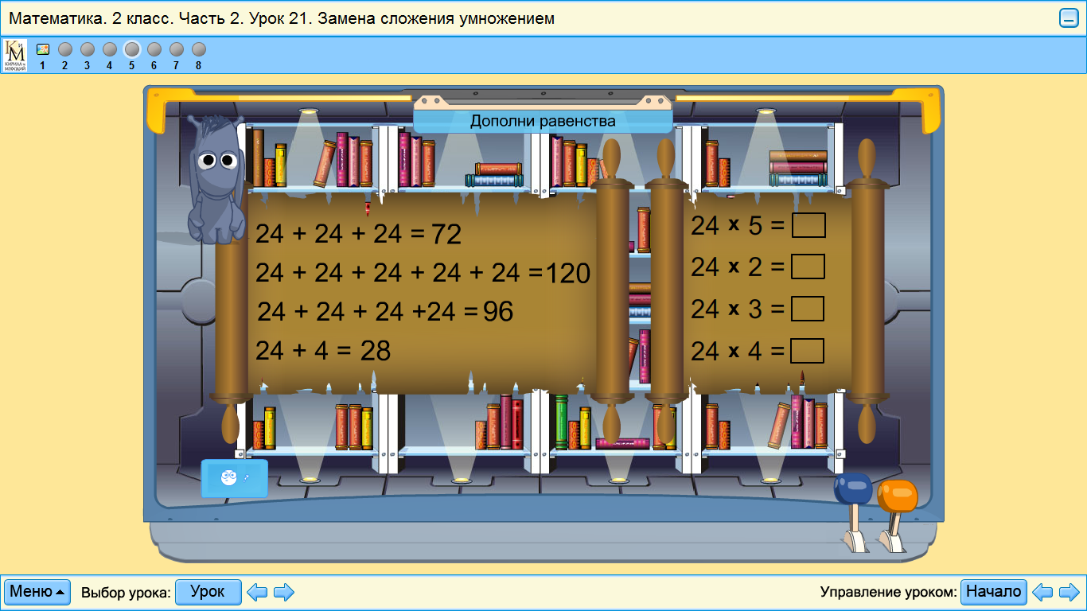
- Давайте послушаем, что нам предлагает сделать Космик.
Космик (анимация) «Дополни равенства расположенные справа, подходящими числами из равенств со сложением. Найди ловушку»
Учащиеся выходят к интерактивной доске. Перетаскивают ответы из равенств расположенных справа, в равенства расположенные слева, объясняя:
по 24 взяли 3 раза, получилось 72, значит 24• 3, получится 72;
по 24 взяли 5 раз5, получилось 120, значит 24• 5, получится 120;
по 24 взяли 4 раза, получилось 96, значит 24• 4, получится 96;
по 24 взяли 5 раз5, получилось 120, значит 24• 5, получится 120;
24• 2 – это ловушка, так как в выражении 24+4=28 слагаемые разные и значит сложение нельзя заменить умножением . Ставим знак ловушки.
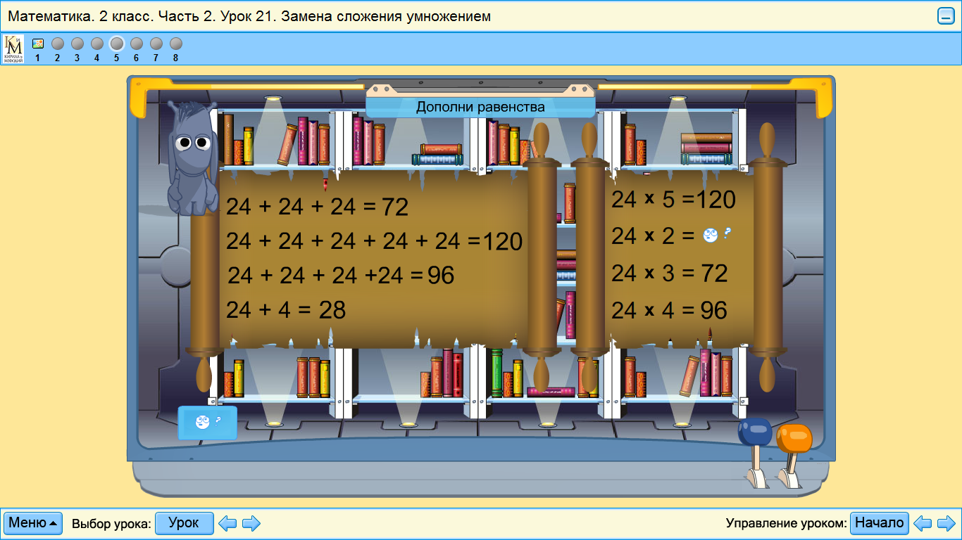
- Молодцы! Послушайте ещё одно задание Космика.
2. Вычисли
Учитель выводит на экран задание 5 урока 21.
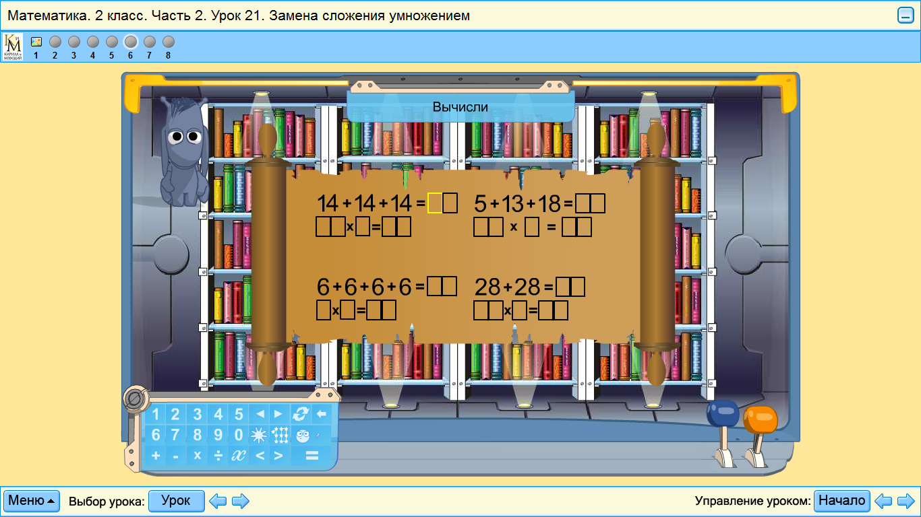
Космик (анимация) «Запиши суммы с помощью умножения. Найди результаты действий, не попадись в ловушку». Самостоятельная работа в тетрадях.
- Проверим, как вы справились с заданием. В каком примере бала ловушка. Почему?
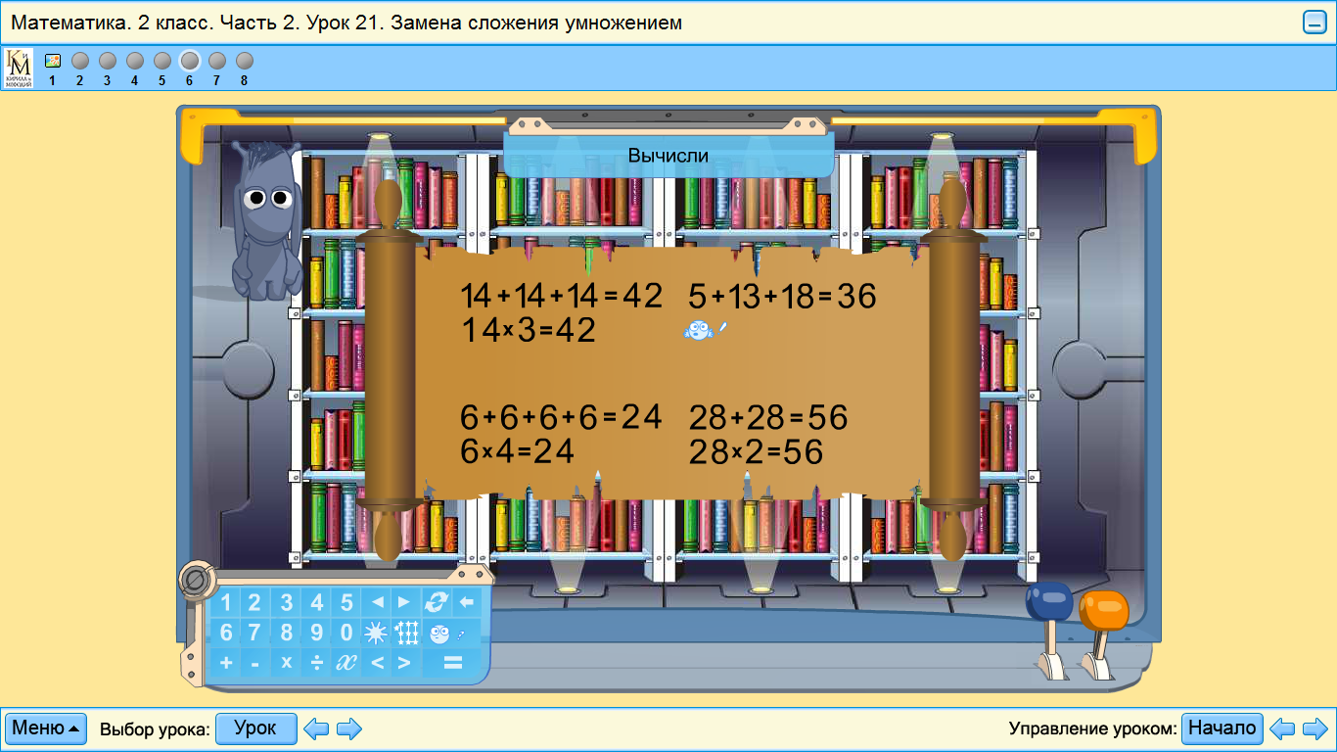
- Вот мы и в космосе. Посмотрите вокруг.
VII. Физкультминутка для глаз.
Под музыку на фоне фотографии из космоса происходит движение различных небесных тел: звёзд, комет, спутников.
-Чтобы вернуться назад из нашего путешествия, выполним ещё одно задание Космика. Для этого посетим вместе с ним космическую библиотеку.
Учитель выводит на экран задание 1 урока 21.
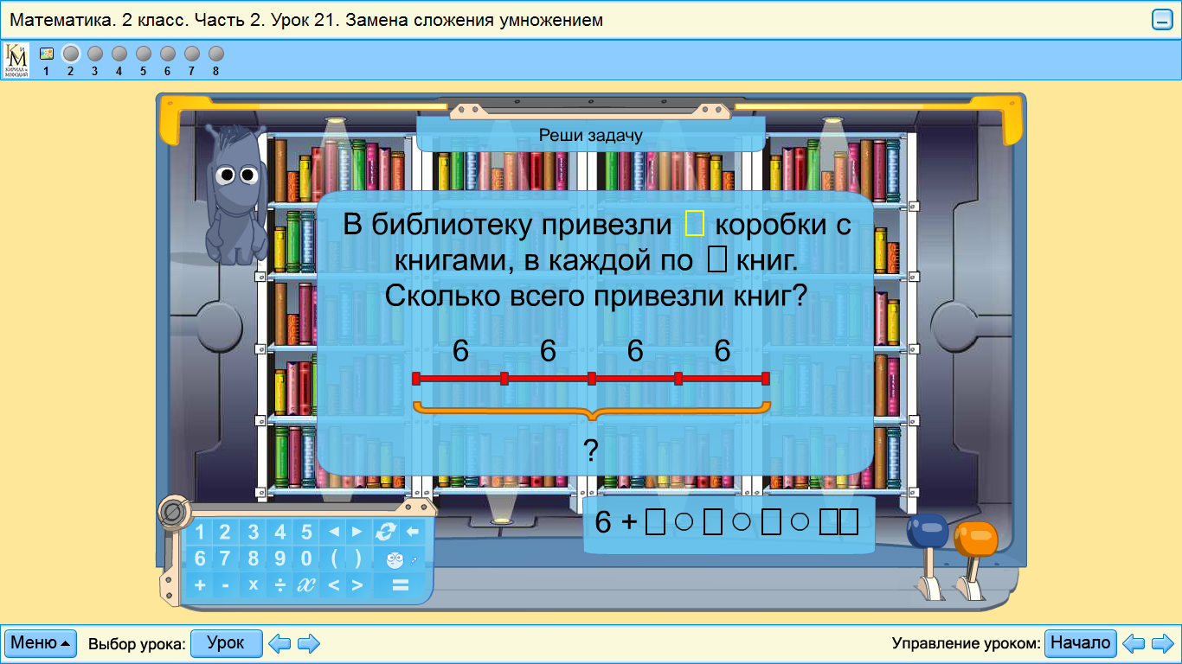
Космик (анимация) «В библиотеке на экране задача. Догадайся по схеме, каких чисел не хватает в условии задачи? Поставьте их в текст. Запишите равенство»
Запись решения задачи в рабочей тетради. Проверка на интерактивной доске.
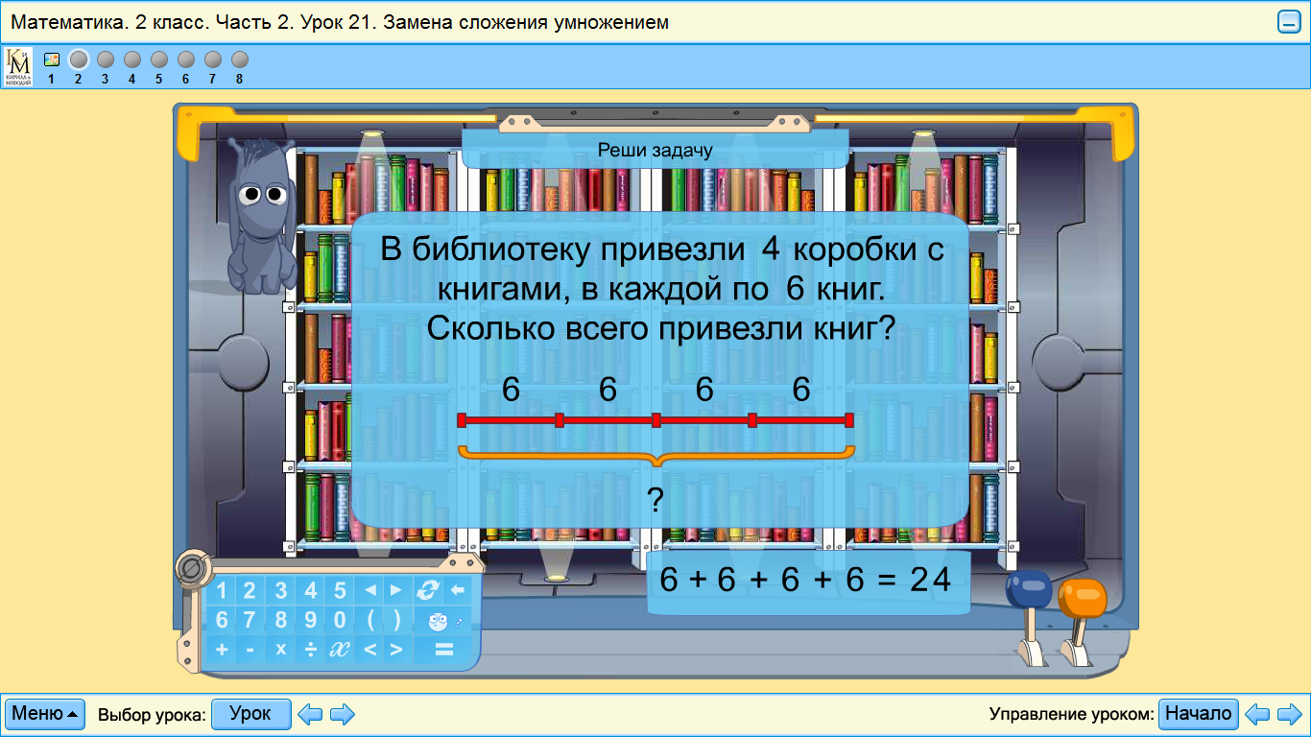
-Замените сложение умножением.
- Запишите ответ задачи.
- Молодцы!
Расшифруйте записку Космика, вставив в неё пропущенные гласные, и вы узнаете, какую книгу он советует нам прочитать.
«Сл.ж.н.. р.вн.х сл.г..м.х м.жн. з.м.н.ть умн.ж.н..м»
(Сложение равных слагаемых можно заменить умножением)
- Правильно, молодцы!
Космик советует нам почитать книгу профессора Эриха Абельакера из серии книг «Зачем и почему» Она рассказывает детям о Солнце.
Почему Солнце восходит и заходит? Как оно устроено? Какие размеры имеет? Почему Солнце светится? Что такое солнечные пятна? Как распределяется солнечная энергия на Земле? Как долго будет светить Солнце?
В книге вы найдете множество отличных иллюстраций: фотографий и рисунков, а также ответы на многочисленные вопросы. Книга содержит массу информации о нашем дневном светиле и эволюции Солнечной системы.
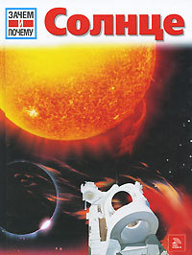

VIII. Подведение итогов урока.
Вот мы и вернулись из нашего космического путешествия.
- Чем интересно оно было?
– Кто понял, как можно заменять сложение умножением?
- Какое задание вам было интересно выполнять?
– О каком задании вы расскажете дома?
IX. Рефлексия.
- Что бы вы рассказали Космику о нашем путешествии?
Начните ваш ответ со слов:
- У меня получилось…
- Я научился
- Сегодня на уроке я смог…
- Урок дал мне для жизни…
- За урок я…

X. Домашнее задание.
С. 49 №2,7

